Троицкий авиационный технический колледж –
филиал федерального государственного бюджетного образовательного учреждения высшего образования «Московский государственный технический университет гражданской авиации»

ОТЧЕТ

ПО ЛАБОРАТОРНОЙ РАБОТЕ

ПМ 04 Сопровождение и обслуживание программного обеспечения компьютерных систем

09.02.07 Информационные системы и программирование

Курсанта :431 группы Подрезова Никиты Викторовича

Троицк, 2026 г.
Создание веб – приложения с помощью сайта Appsgeyser.com. Для того чтобы начать работу нужно пройти регистрацию. Далее необходимо нажать на кнопку «Создать приложение». Затем в предназначенное для этого поле ввести html код, который был ранее написан с помощью claude.ai. Так же нужно ввести название приложения и свою электронную почту (см.рис.1).
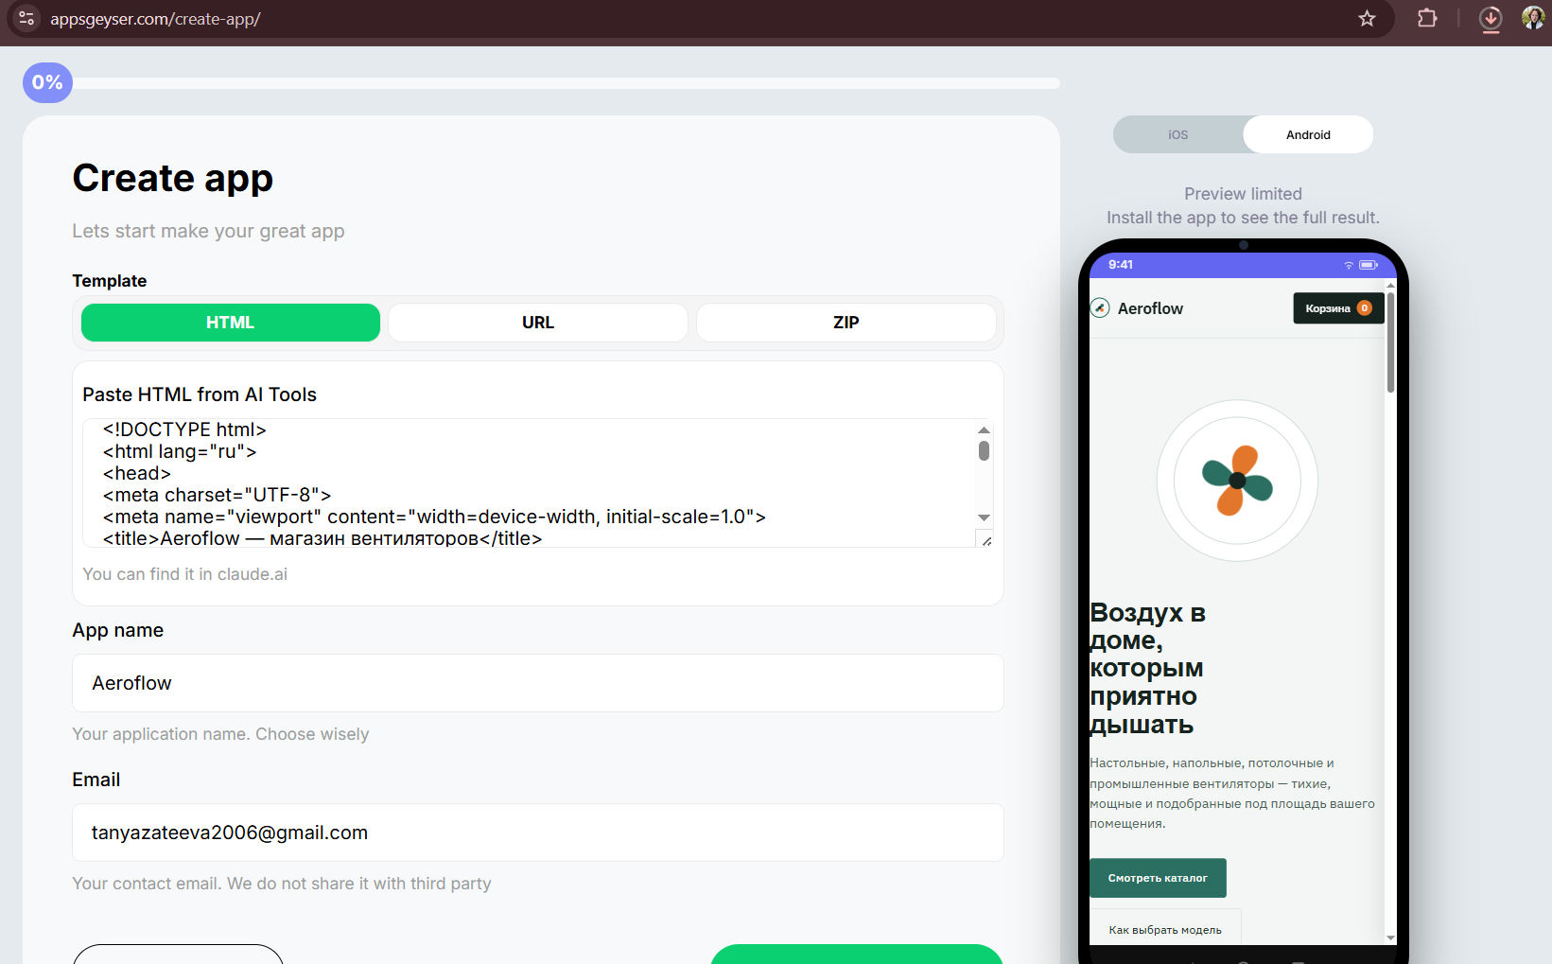
Рисунок 1
Затем нажав на кнопку «далее» переходим на страницу для выбора иконки будущего приложения и установления цветовой палитры. Для этого нажимаем на кнопку «Upload icon» (см. рис. 2).
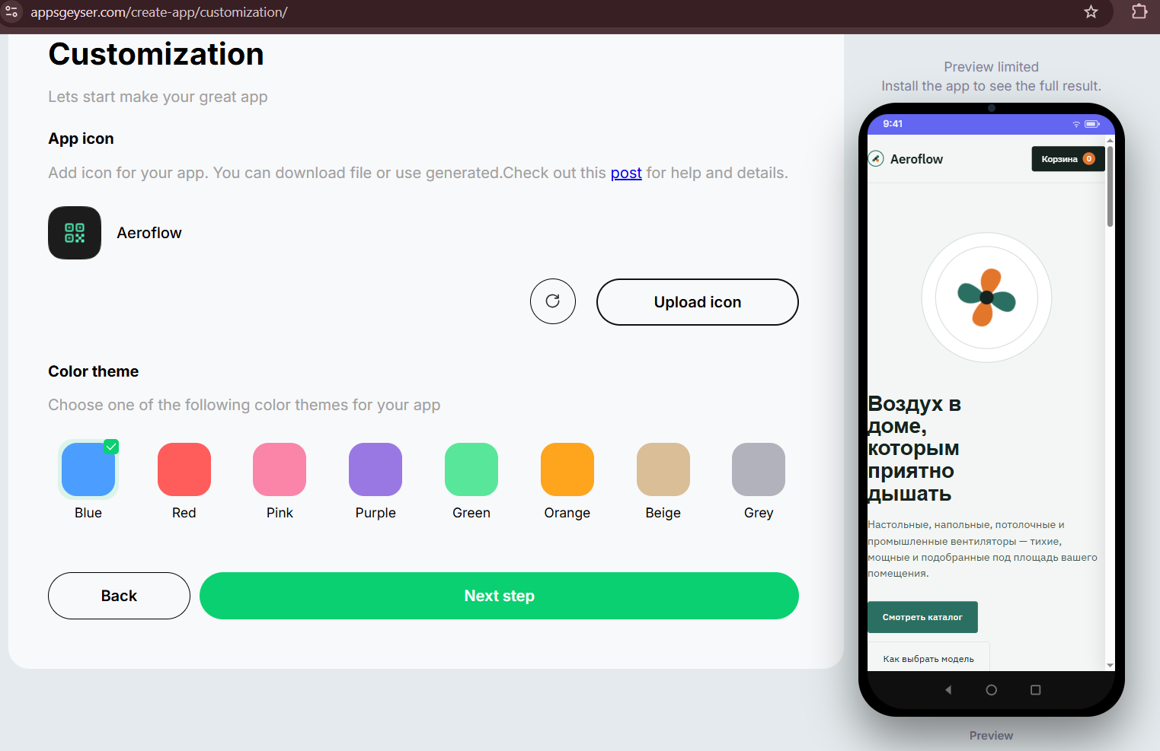
Рисунок 2
Далее во всплывшем окне выбираем необходимое нам изображение (см. рис. 3).
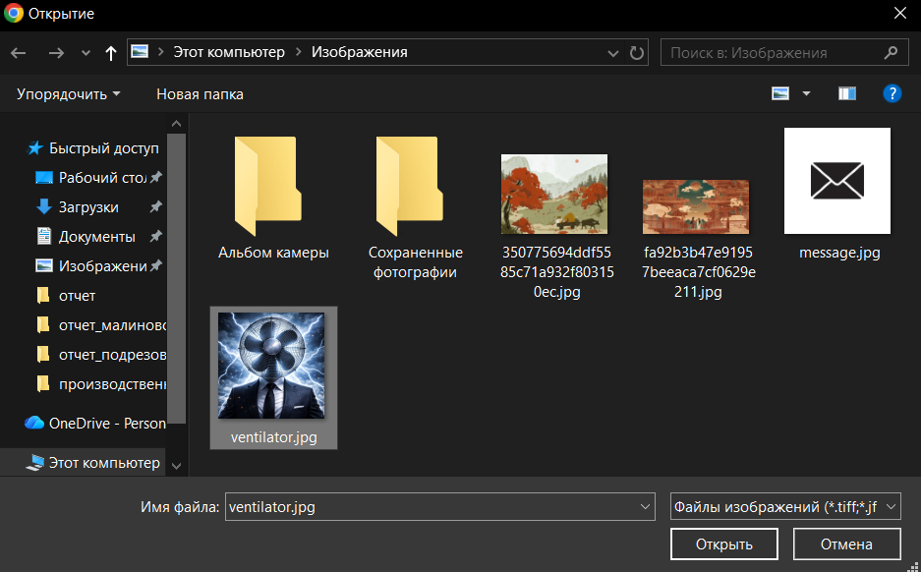
Рисунок 3
После нажатия кнопки «открыть» видим результат и нажимаем кнопку «Next step»(см. рис. 4).
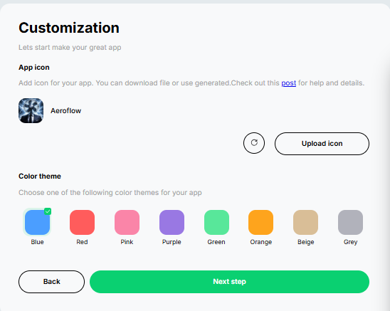
Рисунок 4
Далее можем выбрать необходимые нам дополнения (см. рис. 5).
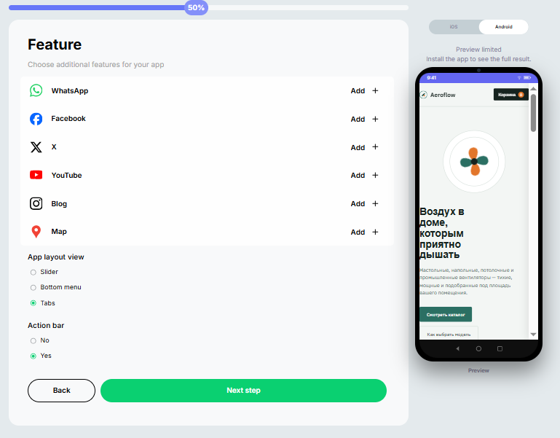
Рисунок 5
Завершив работу с приложением, переходим в наш профиль, где содержатся все созданные нами приложения выбираем нужное и нажимаем кнопку «Download» (см. рис. 6).
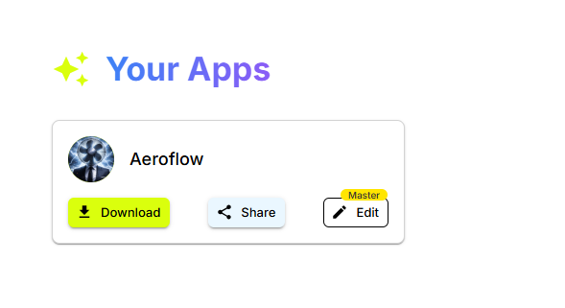
Рисунок 6
Далее можем выбрать удобный для нас способ загрузки приложения:
- Загрузка APK файла
- Опубликовать в магазинах приложений
- Перейти по ссылке на qr-коде (см. рис. 7 – 8)
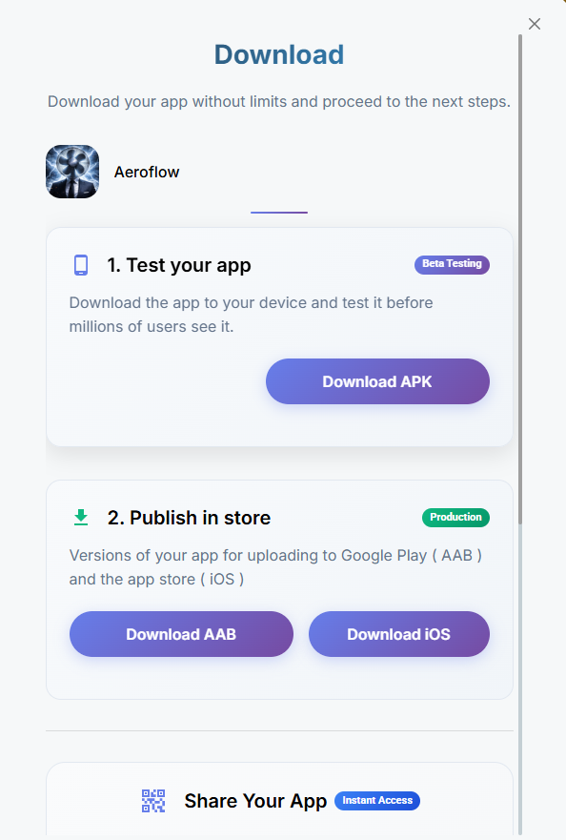
Рисунок 7
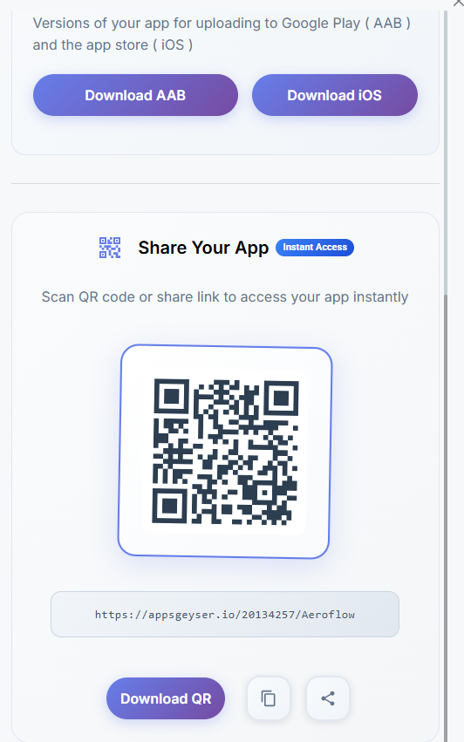
Рисунок 8

Создание веб – приложения с помощью сайта bubble. Заходим на главную страницу сайта и нажимаем кнопку «Начать бесплатно» (см. рис. 9).
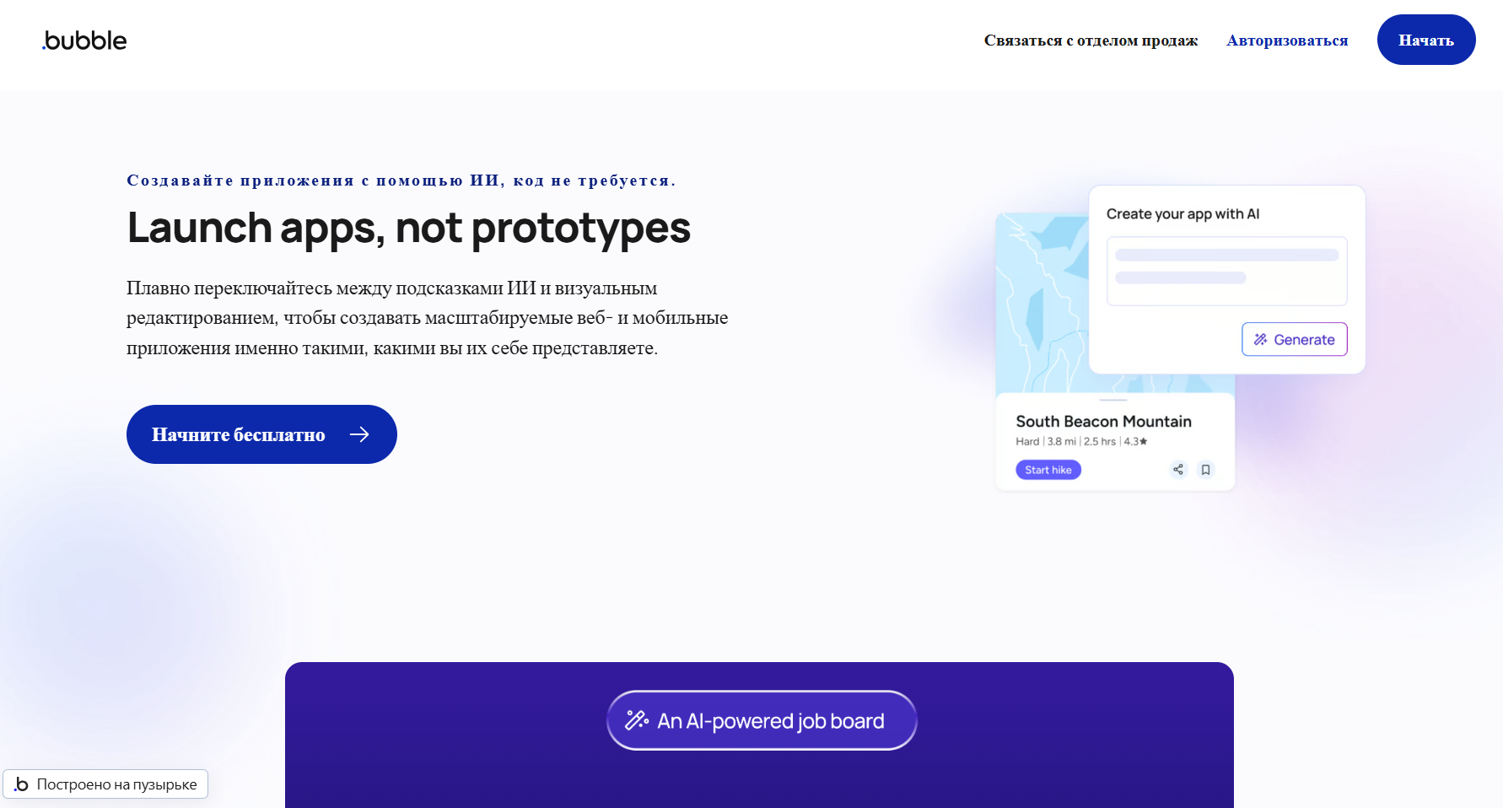
Рисунок 9
Далее прохожим регистрацию (см. рис 10).
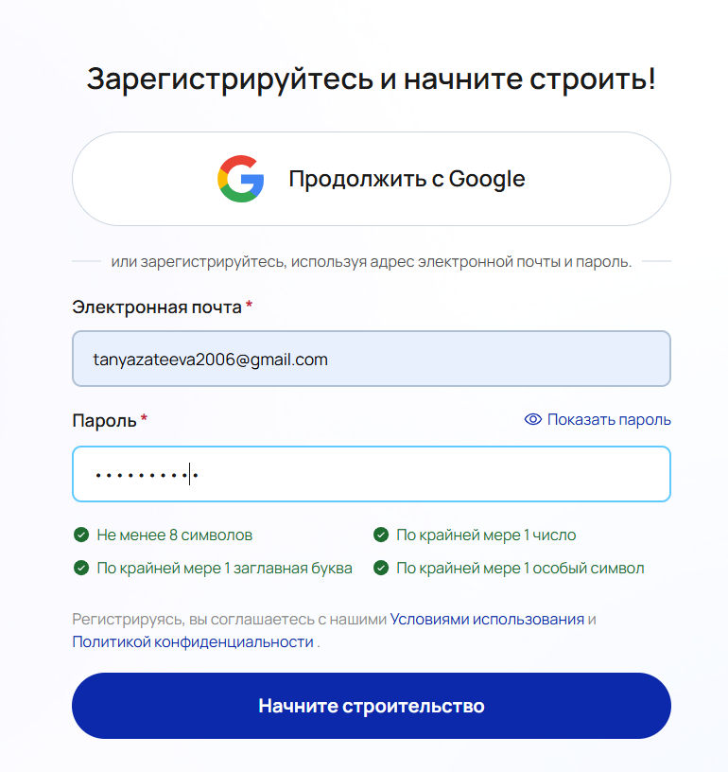
Рисунок 10
Начинаем работу. Пишем наш запрос на создание приложения которое мы хотим (см. рис. 11).
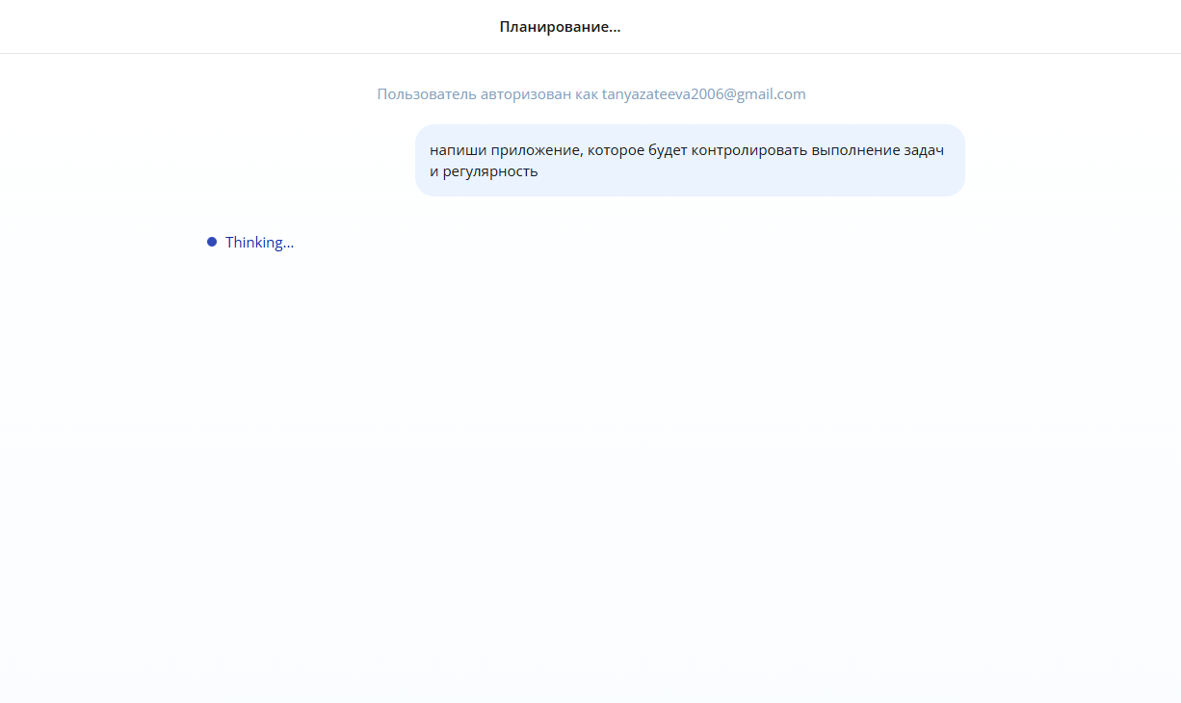
Рисунок 11
Затем отвечаем на уточняющие вопросы (см. рис. 12-14).
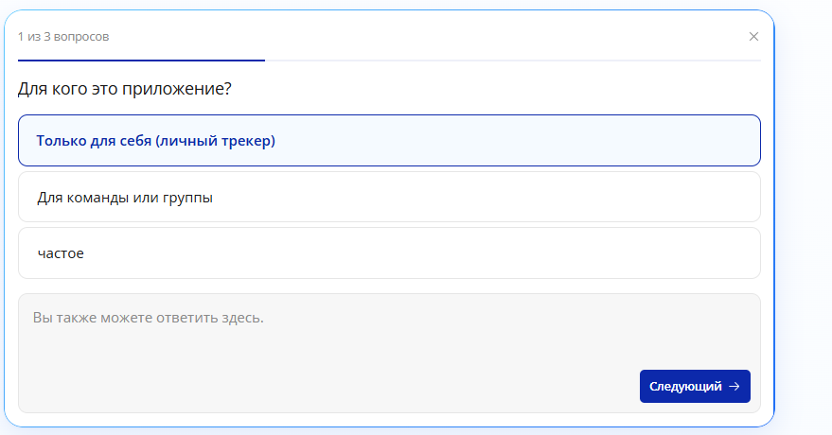
Рисунок 12
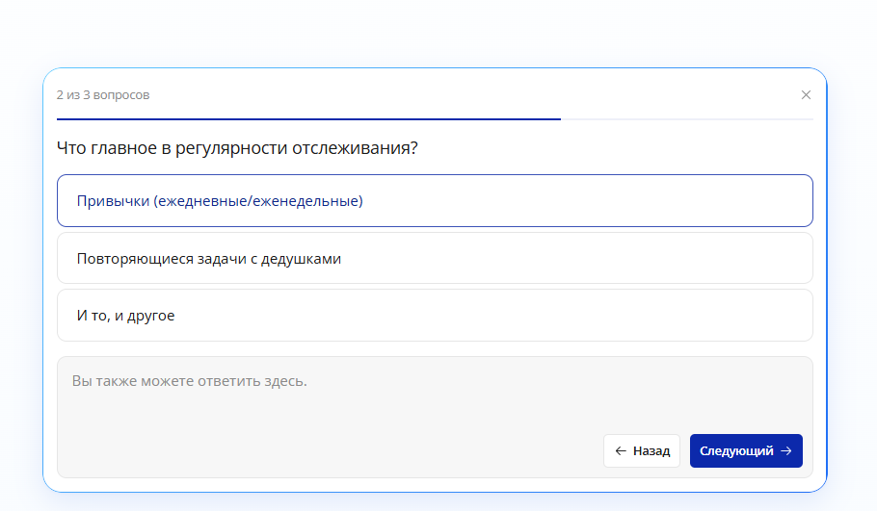
Рисунок 13
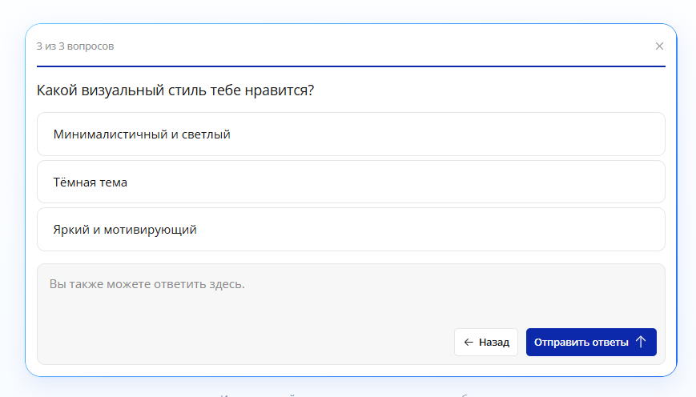
Рисунок 14
Далее нажимаем на кнопку «Сгенерировать» (см. рис. 15).
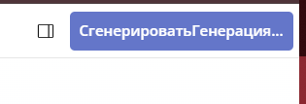
Рисунок 15
Дожидаемся конца генерации (см. рис. 16).
.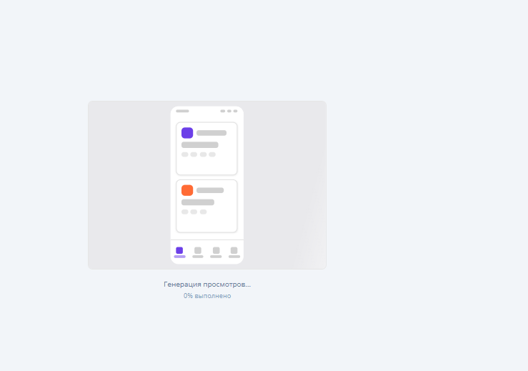
Рисунок 16
После окончания генерации нажимаем на кнопку «Opening your apps» (см. рис. 17).
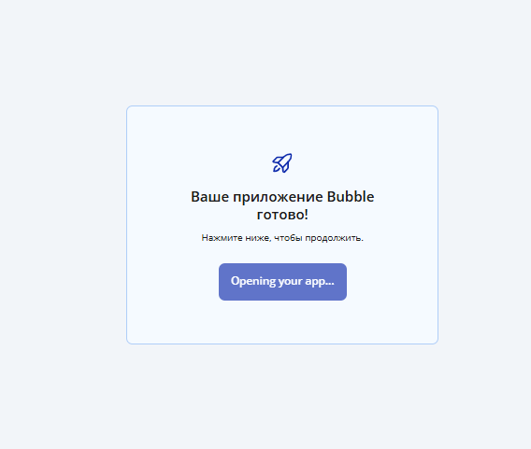
Рисунок 17
Во всплывшем окне можем увидеть примерный интерфейс нашего приложения, а также можем отредактировать в области справа некоторые детали (см. рис. 18).
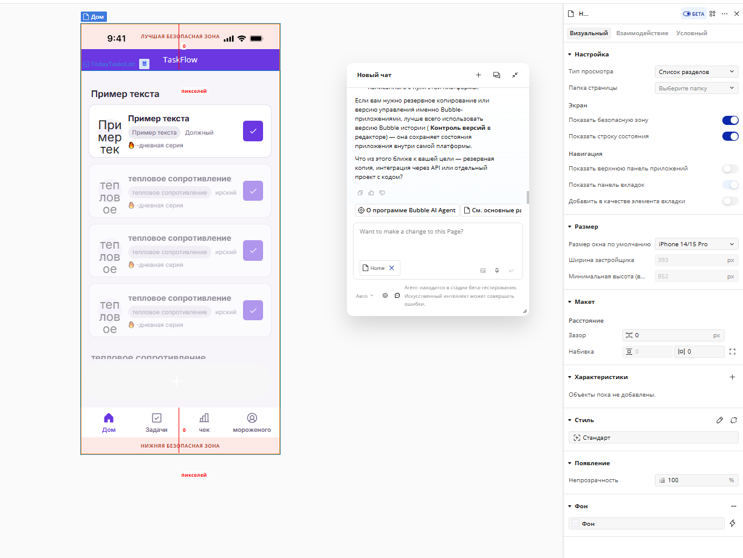
Рисунок 18

